Федеральное государственное автономное образовательное учреждение высшего образования
«Национальный исследовательский университет ИТМО»

Факультет программной инженерии и компьютерной техники

Лабораторная работа № 2
Базы данных
Вариант 138563

Выполнил
Добкес Михаил Константинович,
группа P3106
Проверил
Преподаватель Мартин Райла

Санкт-Петербург, 2026

Содержание

Выполнение работы 3
Текст задания 3
Реализация на языке SQL 4
Заключение 8

Выполнение работы

Текст задания
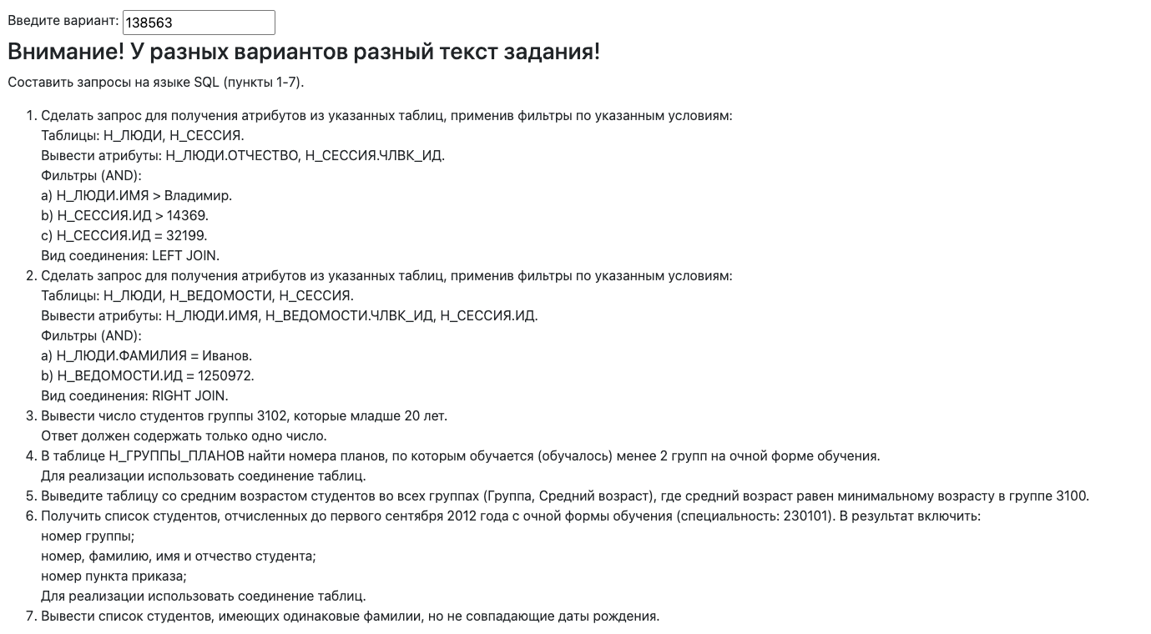

Реализация на языке SQL
1.
SELECT "Н_ЛЮДИ"."ОТЧЕСТВО", "Н_СЕССИЯ"."ЧЛВК_ИД"
FROM "Н_ЛЮДИ"
LEFT JOIN "Н_СЕССИЯ" ON "ЧЛВК_ИД"="Н_ЛЮДИ"."ИД"
WHERE "Н_ЛЮДИ"."ИМЯ" > 'Владимир' AND
"Н_СЕССИЯ"."ИД" > 14369 AND
"Н_СЕССИЯ"."ИД" = 32199;

2.
SELECT
"Н_ЛЮДИ"."ИМЯ",
"Н_ВЕДОМОСТИ"."ЧЛВК_ИД",
"Н_СЕССИЯ"."ИД"
FROM "Н_ЛЮДИ"
RIGHT JOIN "Н_ВЕДОМОСТИ"
ON "Н_ЛЮДИ"."ИД" = "Н_ВЕДОМОСТИ"."ЧЛВК_ИД"
AND "Н_ЛЮДИ"."ФАМИЛИЯ" = 'Иванов'
RIGHT JOIN "Н_СЕССИЯ"
ON "Н_ВЕДОМОСТИ"."СЭС_ИД" = "Н_СЕССИЯ"."ИД"
WHERE "Н_ВЕДОМОСТИ"."ИД" = 1250972;

3.
SELECT COUNT(*)
FROM "Н_ЛЮДИ"
INNER JOIN "Н_УЧЕНИКИ"
ON "Н_ЛЮДИ"."ИД" = "Н_УЧЕНИКИ"."ЧЛВК_ИД"
AND "Н_УЧЕНИКИ"."ГРУППА"='3102'
WHERE (CURRENT_DATE - "Н_ЛЮДИ"."ДАТА_РОЖДЕНИЯ") < make_interval(20, 0, 0, 0, 0, 0, 0);

4.
SELECT "Н_ГРУППЫ_ПЛАНОВ"."ПЛАН_ИД", "Н_ПЛАНЫ"."НОМЕР", count("Н_ГРУППЫ_ПЛАНОВ"."ГРУППА")
FROM "Н_ГРУППЫ_ПЛАНОВ"
JOIN "Н_ПЛАНЫ" ON "Н_ГРУППЫ_ПЛАНОВ"."ПЛАН_ИД" = "Н_ПЛАНЫ"."ПЛАН_ИД"
JOIN "Н_ФОРМЫ_ОБУЧЕНИЯ" ON "Н_ПЛАНЫ"."ФО_ИД"="Н_ФОРМЫ_ОБУЧЕНИЯ"."ИД"
AND "Н_ФОРМЫ_ОБУЧЕНИЯ"."НАИМЕНОВАНИЕ" = 'Очная'
GROUP BY "Н_ГРУППЫ_ПЛАНОВ"."ПЛАН_ИД", "Н_ПЛАНЫ"."НОМЕР"
HAVING count("Н_ГРУППЫ_ПЛАНОВ"."ГРУППА") < 2;

5. Было решено использовать округление, поскольку, в результате была только группа 3100
WITH min_3100 AS (
SELECT AVG(EXTRACT(YEAR FROM AGE(CURRENT_DATE, l."ДАТА_РОЖДЕНИЯ"))) AS min_avg_age
FROM "Н_УЧЕНИКИ" u
INNER JOIN "Н_ЛЮДИ" l ON u."ЧЛВК_ИД" = l."ИД"
WHERE u."ГРУППА" = '3100'
)
SELECT "Н_УЧЕНИКИ"."ГРУППА", AVG(EXTRACT(YEAR FROM AGE(CURRENT_DATE, "Н_ЛЮДИ"."ДАТА_РОЖДЕНИЯ"))) AS avg_age
FROM "Н_УЧЕНИКИ"
INNER JOIN "Н_ЛЮДИ" ON "Н_ЛЮДИ"."ИД" = "Н_УЧЕНИКИ"."ЧЛВК_ИД"
CROSS JOIN min_3100
GROUP BY "Н_УЧЕНИКИ"."ГРУППА", min_3100.min_avg_age
HAVING ROUND(AVG(EXTRACT(YEAR FROM AGE(CURRENT_DATE, "Н_ЛЮДИ"."ДАТА_РОЖДЕНИЯ"))))=ROUND(min_3100.min_avg_age);

6.
SELECT "Н_УЧЕНИКИ"."ГРУППА", "Н_УЧЕНИКИ"."ИД", "Н_ЛЮДИ"."ФАМИЛИЯ", "Н_ЛЮДИ"."ИМЯ", "Н_ЛЮДИ"."ОТЧЕСТВО", "Н_УЧЕНИКИ"."П_ПРКОК_ИД"
FROM "Н_УЧЕНИКИ"
INNER JOIN "Н_ЛЮДИ"
ON "Н_УЧЕНИКИ"."ЧЛВК_ИД" = "Н_ЛЮДИ"."ИД" AND "Н_УЧЕНИКИ"."ПРИЗНАК"='отчисл'
INNER JOIN "Н_ГРУППЫ_ПЛАНОВ" ON "Н_ГРУППЫ_ПЛАНОВ"."ГРУППА" = "Н_УЧЕНИКИ"."ГРУППА"
JOIN "Н_ПЛАНЫ" ON "Н_ГРУППЫ_ПЛАНОВ"."ПЛАН_ИД" = "Н_ПЛАНЫ"."ПЛАН_ИД"
JOIN "Н_ФОРМЫ_ОБУЧЕНИЯ" ON "Н_ПЛАНЫ"."ФО_ИД"="Н_ФОРМЫ_ОБУЧЕНИЯ"."ИД"
AND "Н_ФОРМЫ_ОБУЧЕНИЯ"."НАИМЕНОВАНИЕ" = 'Очная'
JOIN "Н_НАПРАВЛЕНИЯ_СПЕЦИАЛ" ON "Н_ПЛАНЫ"."НАПС_ИД" = "Н_НАПРАВЛЕНИЯ_СПЕЦИАЛ"."ИД"
JOIN "Н_НАПР_СПЕЦ" ON "Н_НАПР_СПЕЦ"."ИД" = "Н_НАПРАВЛЕНИЯ_СПЕЦИАЛ"."НС_ИД"
WHERE "Н_УЧЕНИКИ"."КОНЕЦ" < make_timestamp(2012, 9, 1, 0, 0, 0)
AND "Н_НАПР_СПЕЦ"."КОД_НАПРСПЕЦ" = '230101';

7.
SELECT "Н_ЛЮДИ"."ФАМИЛИЯ", MIN("Н_УЧЕНИКИ"."ИД") AS ИД, "Н_ЛЮДИ"."ДАТА_РОЖДЕНИЯ"
FROM "Н_УЧЕНИКИ"
INNER JOIN "Н_ЛЮДИ" ON "Н_УЧЕНИКИ"."ЧЛВК_ИД" = "Н_ЛЮДИ"."ИД"
WHERE "Н_ЛЮДИ"."ФАМИЛИЯ" IN (
SELECT "ФАМИЛИЯ"
FROM "Н_ЛЮДИ"
GROUP BY "ФАМИЛИЯ"
HAVING COUNT(DISTINCT "ДАТА_РОЖДЕНИЯ") > 1
)
GROUP BY "Н_ЛЮДИ"."ФАМИЛИЯ", "Н_ЛЮДИ"."ДАТА_РОЖДЕНИЯ"
ORDER BY "Н_ЛЮДИ"."ФАМИЛИЯ", "Н_ЛЮДИ"."ДАТА_РОЖДЕНИЯ";

Заключение
Во время выполнения лабораторной работы я продолжил изучение языка SQL, изучил основные агрегатные функции, а также научился писать мульти-табличные запросы.

